蔓迪特物Z营销联动
广 告 主：蔓迪
所属行业：医药
执行时间：2022.09
参选类别：跨界联合营销类
营销背景
脱发现象呈低龄化发展，新消费群体带来新鲜感与多元化，打开“毛发经济”广阔市场同时，新消费群体的涌入，带来消费习惯与渠道的升级OTC药品向年轻消费者聚集的线上平台发展，逐步线上快消化90后消费者被脱发困扰严重，“拯救脱发”意识与积极性高，但对OTC药物治疗认知较低，对最终效果持怀疑态度作为防脱首选外用药物，米诺地尔专业地位强势但对于已触达消费者仍缺乏信任感与认知度基于消费者洞察，OTC药品为了快速打开年轻市场改变营销策略，围绕年轻消费者习惯及营销热点提升品牌知名度京东年轻用户增势强，聚集年轻消费新势力，与潜在脱发人群契合度高。
而京东拥有最完整的健康布局，消费者已习惯在京东进行健康消费京东全渠道资源覆盖，且遵循用户增长策略，满足全渠道引流，站内流量收割 普及教育，沉浸式患教空间，多功能区内容解答用户不同类型咨询，全方位一站式营销模式帮助品牌提升。
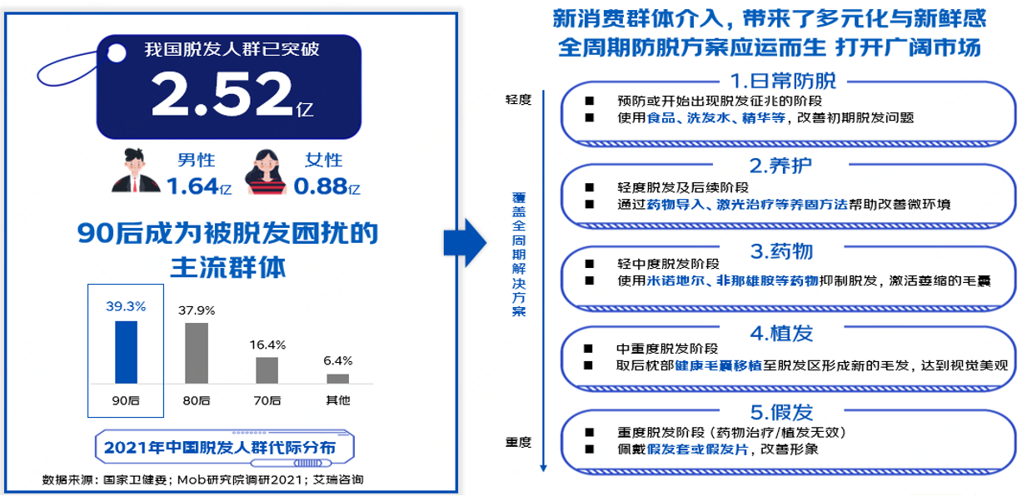
年轻化多元毛发经济崛起
营销目标
帮助品牌从自身品牌人群资产，品牌曝光、产品认知、销售量等全方位提升，扩充年轻群体。
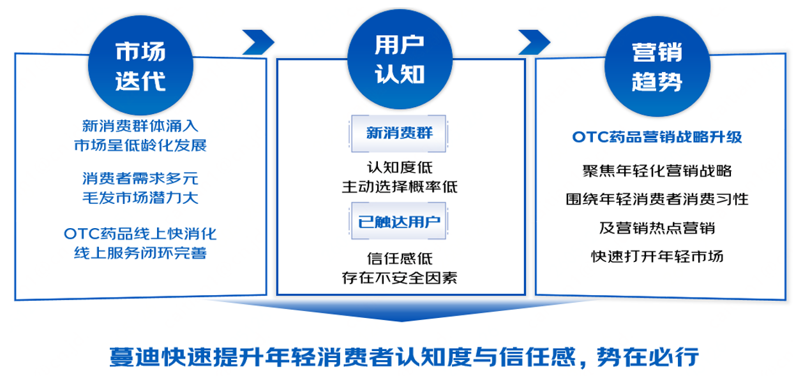
策略与创意
营销策略：以“特物Z”活动为载体，通过微博、抖音、小红书视频发布引爆话题流量，同时站内IP互动活动承接，形成流量闭环，最终品牌曝光的同时提升销量。
创意：明星率先发布按摩梳视频，引发流量热点，由此带动米诺地尔产品使用方式，千万级账号KOL转发种草带动热度以种草为核心点分享自身使用经验贴近用户，提高用户对产品的接受度，同时科普医生账号普及脱发相关问题，打破用户疑虑促进购买，站内特物Z首页炫酷下拉资源，配合东东农场互动游戏赚京豆激发用户参与度，丰富的优质资源覆盖首页、频道首页、健康APP，购物前中后场景，最终倒流至特物Z销售会场进行购买转化。
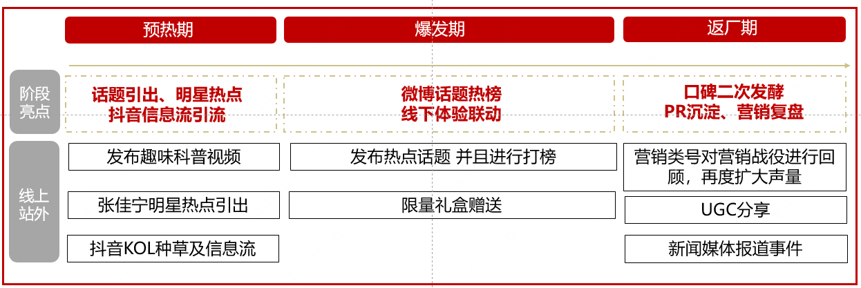
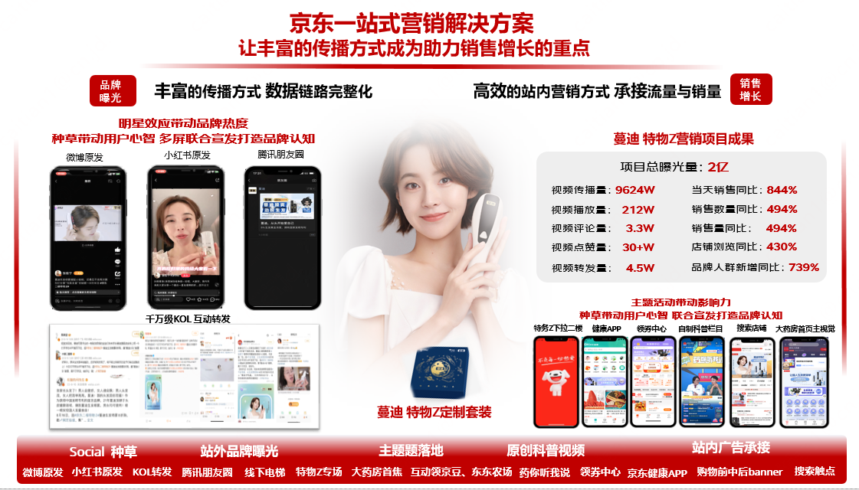
执行过程/媒体表现
传播资源
KOL：张佳宁微博原发、小红书原发、小熊三贱客、陈秋欤、告白酱、机智的何先生、王宛尘、今天不能熬夜、棵棵willow、四月奶思兔、小线条、龙龙安妮、团子、Anne、神秘田螺哲哲、Thales
媒体：京东、电梯、朋友圈、爱奇艺
预算：500W
时间：2022年8月
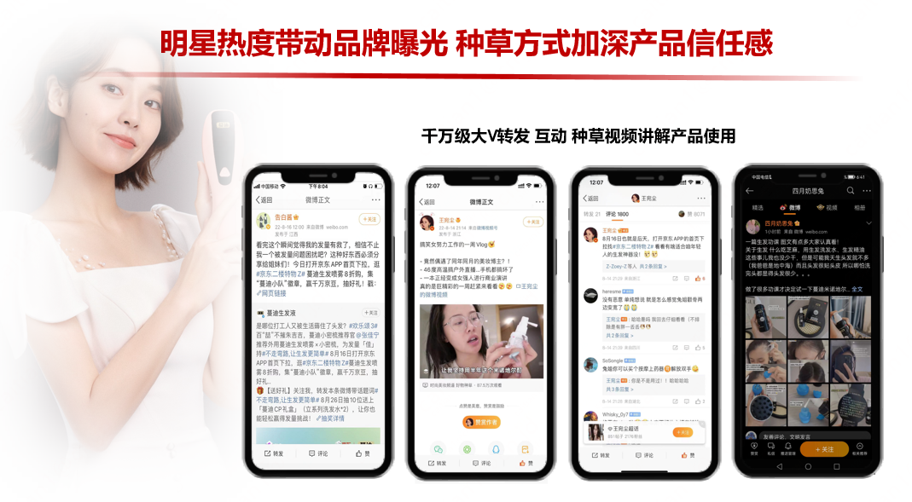

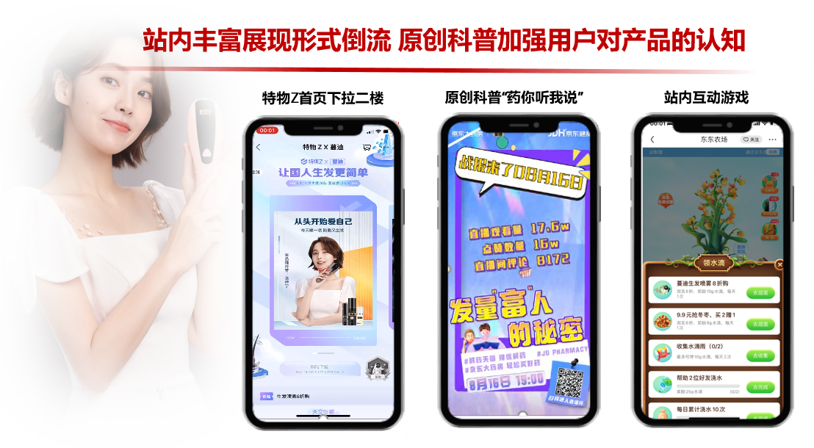
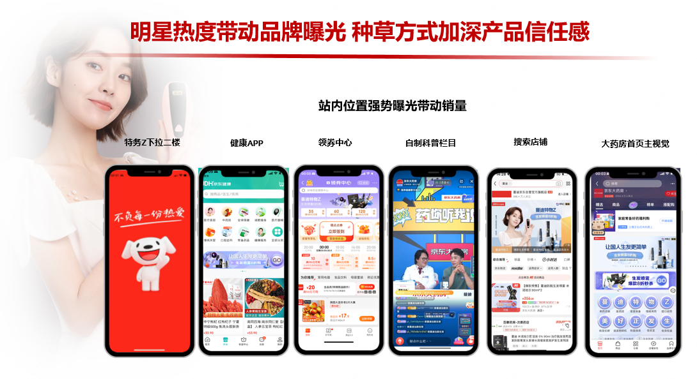
营销效果与市场反馈
